Hörspiel „De Ehrengäst“

Aufgabe: Vervollständige die Tabelle, indem du konzentriert dem Hörspiel zuhörst.
(Tipp: Jeder Punkt in der Tabelle steht für einen einzutragenden Stichpunkt.)

 | 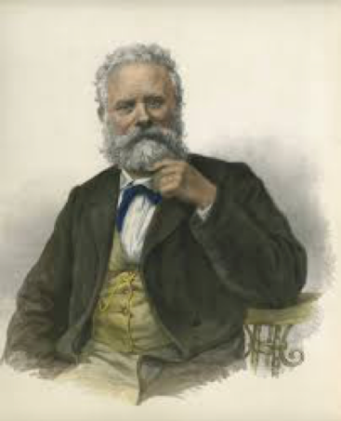  Friedrich Heinrich Ludwig Christian „Fritz“ Reuter | 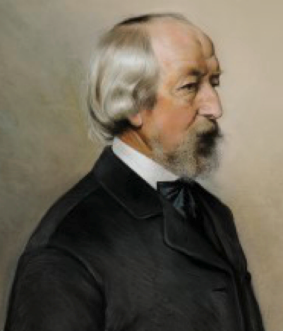  Klaus Johann Groth
Was erfahren wir über die Biografie der beiden Autoren?

Welche Werke werden genannt?

Welche historischen Ereignisse werden genannt?

Benenne die Gegensätze zwischen den beiden Autoren, die im Hörspiel deutlich werden.

Erwartbare Antworten:

 | 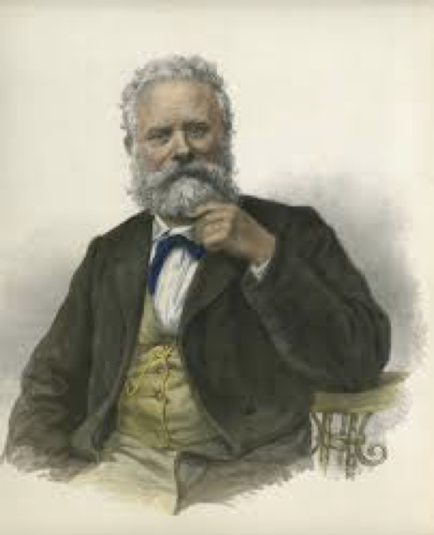  Friedrich Heinrich Ludwig Christian „Fritz“ Reuter | 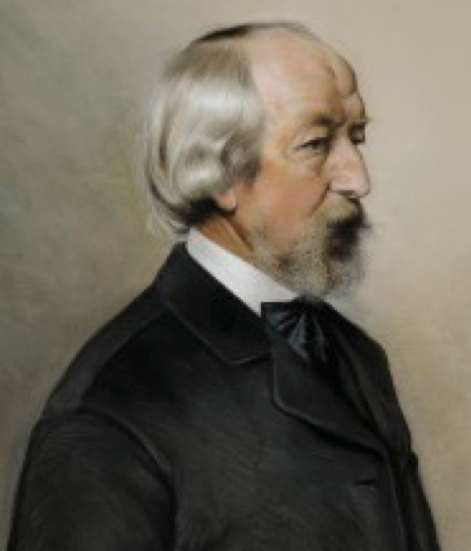  Klaus Johann Groth
Biografie | - Dr. Fritz Reuter  - Geburtsort: Stavenhagen  - 200 Jahre (2010)  - 64 Jahre alt geworden  - Romane/Bücher geschrieben  - Läuschen und Riemels  - schlechte Schulbildung  - Lebemann  - Rittergeschichten aus Kindheit als Inspiration (Heldensagen)  - Vater war Stavenhagener Bürgermeister (strenge Erziehung der Kinder)  - wechselnde Schulen (Mädchenschule, Heimunterricht, Gymnasium)  - Schulbildung gerade so abgeschlossen, aber Sport und Kunst sehr gut  - wollte Kunstmaler werden, aber Vater wollte ihm sein Bürgermeisteramt übergeben (Studium der Juristerei)  - Onkel hat viel Praktisches beigebracht („Lexikon auf zwei Beinen“) – Gewehre laden, schießen, Bäume pflanzen, Mäuse und Ratten einfangen  - Bewegung in Stavenhagen (Juden und Landfrauen – allen zur Arbeit verholfen, die willig waren – Anbau verschiedener Kulturen)  - sich selbst als einfachen Menschen gesehen  - 1830er Jahre: schwierige Zeiten  - wilde Studentenzeit  - Jura-Studium: Rostock, Jena (Burschenschaften beigetreten)  - „Bier-Reuter“  - Festnahme und Haftzeit (Langeweile kaum auszuhalten, da junger Mann)  - Demzin: Landwirtschaft (Landluft und Arbeit)  - Luise (seine spätere Frau) war Kindermädchen im Haus eines Priesters  - als armer Landmann war es schwierig, sie zu freien (6 lange Jahre gekämpft)  - vom Vater enterbt worden (Geldmangel)  - auf Luises Wunsch nach Eisenach gezogen (zu der Zeit war ausreichend Geld vorhanden)  - dort Villa bauen lassen | - Prof. Klaus Groth  - Geburtsort: Heide („Lütten Heid“), Ditmarschen (Holstein)  - Tod: 01.06.1899  - Plattdeutsch als Literatursprache etabliert  - 100. Todestag  - großer Dichter, Volk und Gebildete verbunden  - 14-15 hochdeutsche Verse verfasst, nicht gut genug für ihn - stattdessen mathematisches Interesse  - nie in Heimatort zurückgekehrt  - umgebende Natur in Kinderzeit studiert (frühes wissenschaftliches Interesse)  - intelligentes Elternhaus (antike Philosophen, Wetter und Natur erklärt)  - 1837: Lehrerseminar (keine Schande für seine Eltern, von Heimweh geplagt)  - 1847: ernsthafte Krankheit, weg aus Heimat  - Schulleiter einer Mädchenschule  - Liebe aus anderem Stand (unerwiderte Liebe)  - Freund: Leonard Selle, Fehmarn (Quickborn entstanden), Starbahuck (Osten der Insel)  - 5 Jahre bei Selle auf Fehmarn gelebt (Bekanntschaften mit Seefahrern – Geschichten aus aller Welt gehört)  - halbes Jahr bettlägerig (Krankheit)  - Depression, Problem mit Frauen/ Standesschranken (unerwiderte Liebe zu Frauen aus anderem Stand)  - November 1852: Quickborn (erst Auflage entstanden)  - keine Komödie, wollte Plattdeutsch wieder Ehre verleihen, Ernsthaftigkeit, „Sonntagsrock“ der Sprache  - Spiegel der Sprache (einfach, poetisch, ehrlich)  - Bonn: Ehrendoktor  - Brief von Alexander v. Humboldt, Ludwig Richter hat für ihn gezeichnet, Franz Liszt die Hand gegeben, Brahms hat viele seiner hochdt. Gedichte vertont  - Kunst- statt Frauenstudium (Abstand von Frauen gehalten)  - kein politisches Schreiben („politisches Geballer jüms tau luut“)  - auch Prosa verfasst  - Doris (=seine Frau)  - lange auf Professur in Kiel gewartet (spärliche Zeit ohne viel Geld)  - nach seinem Ruf (Prof.) konnten sich beide ein Haus in Kiel bauen lassen
Werke | - Ut mine Franzosentiet  - Ut mine Stromtiet  - Ut mine Festungstied  - Kein Hüsung  - Läuschen und Riemels (De Giez) | - Quickborn  - Ik wull wi weern noch kleen Jehann  - Anten in't Water  - Lütt Matten de Has  - Platz voer Doer (wird rezitiert)
Historische Ereignisse | - Junker-Herrschaft (Revolution 1848, Ständeprobleme) | - 1850: dänisch-holsteinscher Krieg (Folgekriege des 30-jährigen Krieges)
Gegensätze | - Prosa  - Herz  - Natur als Spielplatz aus Kindheitstagen | - Versform  - Kopf  - Natur als Inspiration

